
初中生寒假必写名著读后感
《骆驼祥子》范文6篇
读后感范文一
老舍先生的《骆驼祥子》是一部深入人心的小说，以其细腻而真实的笔触，展现了旧社会底层人物的生活状态，让我深感震撼。读完这本书，我对于生活、社会与人性的认识有了更深的感悟。
祥子，一个来自乡下的孤儿，带着满身的力气和梦想来到京都，希望在这里能够找到生活的出路。他选择了拉车这一职业，不仅因为能够养活自己，更因为在他看来，这是一个体面的活计。他穿着干净，车子亮堂，脚步飞快，凭借着自己的勤俭和努力，最终买上了自己的爱车。他的奋斗过程，让我感受到了他对生活的热爱和对梦想的执着。
然而，生活并非总是如人所愿。尽管祥子有着坚强的意志和不懈的努力，但他最终还是没能战胜社会的黑暗和现实的残酷。他的梦想破灭，他的人生变得一片灰暗。
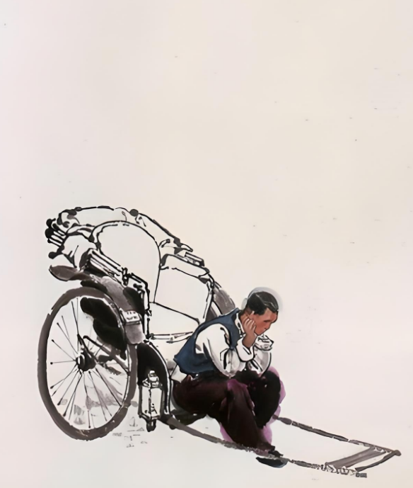
祥子的遭遇，让我深感遗憾和惋惜，也让我对社会的黑暗面有了更深刻的认识。这部小说让我深刻感悟到，人不能脱离社会而独立存在，而社会又对人的命运产生着巨大的影响。在社会的洪流中，我们如何保持自己的信念和梦想，如何面对生活的挫折和困难，这都是我们需要思考和解决的问题。
祥子的故事让我明白，我们不能仅仅依靠自己的努力和奋斗去改变命运，我们还需要关注社会的现实，了解社会的规则，只有这样，我们才能更好地适应社会，实现自己的梦想。
《骆驼祥子》是一部让我深思的小说，它让我看到了生活的真实和社会的残酷，也让我对人生有了更深的感悟。我相信，只要我们勇敢面对生活，坚持自己的梦想，就一定能够走出一条属于自己的道路。
读后感范文二
“没有学生腔的苍白，没有戏台语的做作，没有欧化式的冗长，一切是那样平易、自然纯净。"著名学者杨义这样评价老舍的《骆驼祥子》。老舍本人也将它比作“谭叫天唱《定军山》”。
《骆驼祥子》是“人民艺术家”老舍做职业作家的第一炮，小说讲述了从农村进城做车夫的祥子整整三年省吃俭用，买下了心心念念的车，但不久车被逃兵抢走。祥子就更加卖力地干活攒钱，然而命运弄人，还没等他再买上车，积蓄又被侦探敲诈一空。后来，祥子又接连失去妻子虎妞和喜爱的小福子。终于，祥子被无情的现实打倒，开始堕落的故事。
祥子是小说的主人公，他勤奋，从早到晚，从东到西，从南到北，像转着的陀螺“不停拉车”。他敢作敢当，不慎撞断雇主的车把手，先想到的是道歉赔偿，而不顾满身满脸是血的自己。他坚定有梦想，“一年，二年，至少有三四年；一滴汗，两滴汗，不知道多少万滴汗，才挣出那辆车。”不管是被逃兵抢了新车，还是被侦探抢了积蓄，他都不放弃买车的梦想。祥子是善良的。他在茶馆里听到素不相识的老车夫说肚子空，又看见老车夫身旁冻得瑟瑟发抖的小孙子，就猛地跑出茶馆，飞也似的买来十个羊肉包子，送给这祖孙二人。要知道当时祥子也很落魄，没有车，只能没日没夜地干包月，但看到更加困窘年迈的车夫，他却毫不犹豫地尽自己所能帮助老车夫。
但就是这样一个质朴的汉子，却逃不过时代的魔爪，在那个军阀割据，战火纷飞的时代，各种磨难接踵而至，让祥子再也无法面对。他开始厌恶拉车，吃喝嫖赌，甚至出卖他人换钱。正如书中所说，他已经成了”堕落的，自私的，社会病胎的产儿，个人主义的末路鬼。”所以《骆驼祥子》不仅写了祥子的经历，也揭示了二三十年代旧社会的黑暗与不公。所以，我们没有理由堕落，更要珍惜现在的国泰民安，活好当下。
祥子的努力勤奋让我敬佩，他的悲惨命运让我扼腕叹息。《骆驼祥子》让我明白，我们应该为身在盛世感到幸运，也要以旧社会为警戒，不忘初心。
读后感范文三
他，是一个实实在在的车夫，勤劳，坚忍；他，是一个乐观向上的车夫，坚持，努力；他，是一个平凡淳朴的车夫，健壮，好强。他——就是骆驼祥子。
在他的心底，绽放着一朵理想之花———买一辆属于自己的车，做一个独立的劳动者。就是这么一个如同骆驼般正直，好强，善良，自食其力的洋车夫，在黑暗旧社会的剥削下，从肉体到灵魂一步步走向了毁灭。
一个多么黑暗的社会，将胸怀大志的祥子沦为了自甘堕落的。祥子，他为了自己小小的愿望付出了三年的努力，这三年里，他省吃俭用，流汗流泪，用自己的血汗钱换来了一辆属于自己的车。他实现理想后的超出常人的喜悦，我们无法体会，因为那是世界上最美好的享受。可是，在那个封建旧社会里，又怎么会让好人有出路呢？不久之后，他理想的结晶就被大兵抢走了，他失去了生命中最重要的一部分。失落之余的祥子又一次攒够了钱，可谁又想到？竟然被那可恶的孙侦探给怍了去。面对一个个接踵而至的打击，他依然骄傲得抬着头，因为，他是年轻力壮，高大健壮的祥子！第三次，他娶了虎妞，还用虎妞的钱买了车子，本来日子过得已经很不错了，可是虎妞却难产死了，祥子伤心欲绝，在没有办法的情况下，只好把车子卖了来安葬虎妞。他美好的愿望，经过这三起三落，终于完全破灭。他，为了钱，一步步迈入残酷的“地狱”……
一个多么残酷的社会，将自食其力的祥子沦为了好占便宜的刺头。祥子，他不愿听从高妈的话放高利贷，不想贪图刘四的六十辆车，不愿听虎妞的话去做小买卖，他并不是想往上爬，买车当车主剥削别人；他所梦想的不过是以自己的劳动求得一种独立自主的生活。这是一种个体劳动者虽然卑微、却是正当的生活愿望。可是，老天却并没有可怜他。泼辣的虎妞对他那种推脱不开的“爱情”，最爱的小福子被逼为娼最后自杀，更使他的身心受到了伤害。他，为了钱，一步步迈入自私的“地狱”……
读后感范文四
我读完了老舍先生写的小说《骆驼祥子》后，心中泛起一股同情之情，里面描写了一位名叫祥子的如骆驼般勤劳的黄包车夫的辛酸故事。这部优秀的现实主义小说也是现代白话文小说的经典，书中对祥子的描写，尖锐地提出了半殖民地半封建社会的旧中国下层劳动人民的历史命运的问题。
祥子，拥有最平凡的梦想，却从未被别人所尊重过，这是他最大的不幸。
如今的我们都会说一个有梦想的人是值得我们尊重的，即使他生活在社会的底层，即使他的梦想无法实现，他仍然值得尊重。然而在那个时代，像祥子一样，虽生活在贫困之中但勤恳努力，有梦想有追求的还大有人在。他们同祥子一样，梦想朴实简单：吃饱饭，穿件暖和的衣裳……但他们被逐渐遗忘。这，又有什么尊重可言呢！难道，所谓的尊重梦想，就只是一个口号而没有行动。
但是反过来说祥子是一个经不住生活的考验，而失去生活的人。俗话说：“路漫漫其修远兮，吾将上下之求索。”他为何不再寻求新的路，而成为社会的败类？他为何不做生活的主宰者，去自谋生活呢？我想，他也是害怕了，因为他是农民出身，他受不了生活一次次对他的打击，他放弃了。所以酿成了书中的人物一直走下坡路的后果啊！
所以说，在以后的生活与学习中，不仅要怀揣着梦想，更要一直为梦想努力前进，抵御住来自生活上的困难，因为我们要为理想而活。
读后感范文五
老舍先生的《骆驼祥子》是一部描绘北平底层市民生活的经典之作。在这部作品中，作者通过车夫祥子的人生经历，深刻地展现了旧社会的黑暗与不公，同时也传达了对劳动人民的深切同情。
祥子，这个名字几乎成了坚韧与努力的代名词。他来自农村，怀揣着对城市的憧憬，希望通过自己的努力，拥有一辆属于自己的车，过上安稳的生活。然而，现实却是残酷的。在军阀混战、黑暗统治的社会背景下，他的梦想变得遥不可及。尽管他多次尝试，多次努力，但最终还是被社会无情地击败。
我深感祥子的遭遇令人遗憾和惋惜。他原本是一个勤劳、上进的人，但社会的黑暗与不公却让他走上了绝路。他的故事让我深刻地认识到，一个人的命运往往不是由自己完全掌控的，社会环境、时代背景等因素都会对人的命运产生深远的影响。
此外，《骆驼祥子》也让我对人性有了更深刻的理解。在艰难困苦的生活中，祥子曾经展现出了顽强的毅力和不屈的精神，但最终还是没能战胜社会的黑暗。这不禁让我思考，面对困境，我们是否也能保持初心，坚守自己的信念和追求？
总的来说，《骆驼祥子》是一部令人深思的作品。它让我看到了旧社会的黑暗与不公，也让我更加珍惜现在的生活。同时，它也提醒我们，面对困境和挑战时，我们应该坚定信念，勇敢面对，努力追求自己的梦想。
读后感范文六
《骆驼祥子》这部小说，以其深刻的社会洞察和细腻的人物刻画，让我对主人公祥子的经历有了更为深刻的理解。祥子，一个来自乡下的孤儿，为了生计，毅然来到繁华的京都打拼，他的每一步都充满了艰辛与不易。
祥子初到京都，他凭借自己一身的好气力和高大的体格，开始了自己的奋斗之路。他选择了拉车这一职业，认为这是一个体面的活计。他穿着干净，车子亮堂，脚步飞快，每天勤勤恳恳，节俭度日。他的心中有一个坚定的信念，那就是要通过自己的努力，买上一辆属于自己的车。
祥子的奋斗过程让人感同身受。他是一个优秀的青年，勤劳、努力、老实、纯洁，他有着明确的计划和梦想。他不愿随波逐流，不愿沾染车夫的恶习，他坚守着自己的信念，一步一步地向着梦想前进。他的这种精神，让人敬佩。
然而，命运似乎并不眷顾祥子。尽管他付出了巨大的努力，但最终他还是没能战胜社会的黑暗，没能实现自己的梦想。他的车被抢，他的梦想被击碎，他最终沦为了社会的底层，成为了一具行尸走肉。
祥子的经历让我深感遗憾和惋惜。他本是一个有着梦想和追求的青年，但最终却被社会所打败。他的故事让我看到了社会的残酷和无情，也让我对人性有了更深刻的理解。
《骆驼祥子》是一部深刻反映社会现实的作品，它让我们看到了人性的复杂和社会的黑暗。而祥子的经历，更是让我们深刻地认识到，人离不开社会，而社会又决定着人。我们需要勇敢地面对现实，坚守自己的信念，才能在社会的洪流中保持自我，实现自己的梦想。

